MINI TOUR DELL’ANDALUSIA SPECIALE CAPODANNO

**DAL 30 DICEMBRE 2025 AL 4 GENNAIO 2026**

**1049**

**DA € p.p**

**5 NOTTI**

**MEZZA PENSIONE (ACQUA INCLUSA)**

***SUPPLEMENTO SINGOLA 180€ | RIDUZIONE 3° LETTO ADULTO 10€ | RIDUZIONE CHILD 2-11 ANNI 90€***

**LA QUOTA COMPRENDE**

* **Voli dall’Italia, bagaglio da stiva, bus con aria condizionata, sistemazione in hotel di cat. 4* selezionati, 5 prime colazioni e 3 cene in hotel con 1/3 di acqua ad ogni cena (altre bevande escluse), accompagnatore parlante italiano in loco, guide locali a Siviglia-Corova-Granada**

**LA QUOTA NON COMPRENDE**

* **Tasse aeroportuali 180€ a persona (obbligatorie e soggette a riconferma alla prenotazione), quota gestione pratica 50€ a persona (obbliagoria che comprende assicurazione medico-bagaglio-annullamento e assistenza h24 dall’Italia), pacchetto ingressi ai monumenti 52€ ad adulto e 25€ a bambini 0-11 anni (obbligatorio da pagare alla prenotazione), biglietto d’ingresso all’Alhambra (42€ ad adulto e 20€ bambini 0-11 anni) acquistabile solo all’atto della prenotazione con invio di carta d’identità, trasferimenti privati in arrivo e partenza (facoltativi, su richiesta con supplemento), pasti non menzionati, tutto ciò non citato nella voce “la quota comprende”**

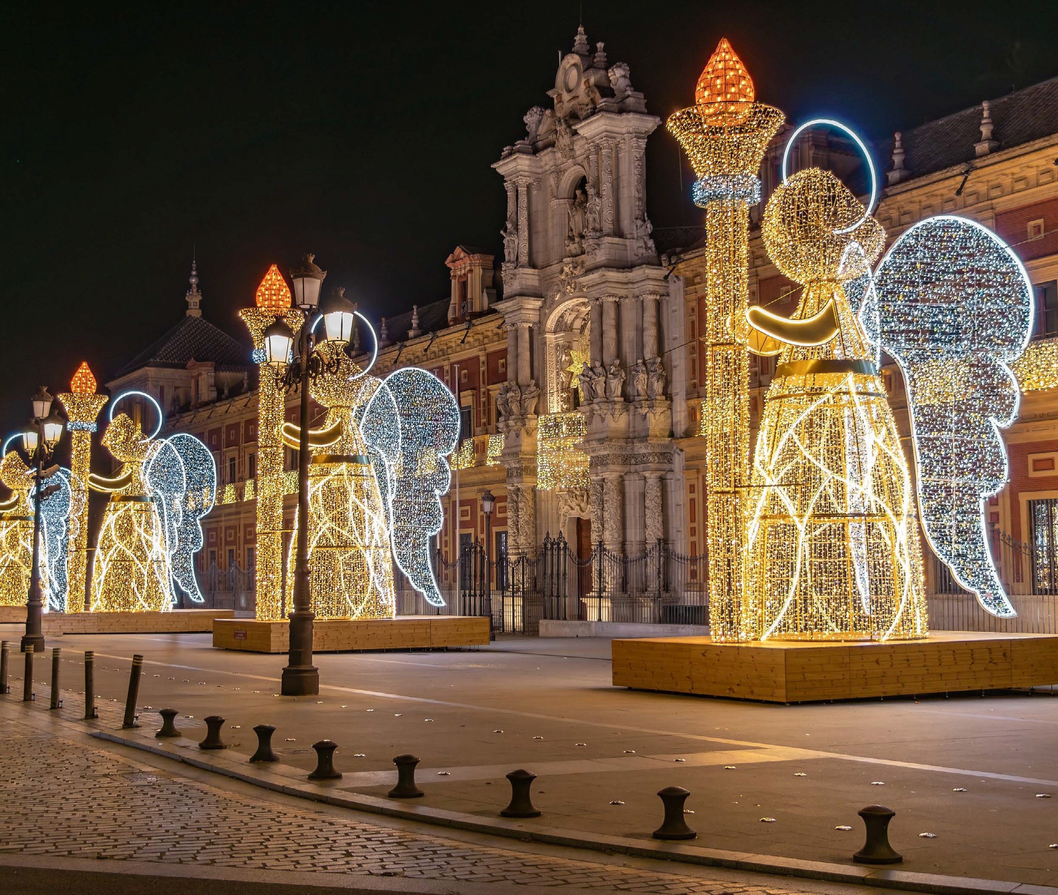

***IMG26***



***MINI TOUR DELL’ANDALUSIA SPECIALE CAPODANNO***

1° Giorno - 30 dicembre: ITALIA / SIVIGLIA Partenza dall’Italia con volo di linea. Arrivo a Siviglia e trasferimento libero in hotel (trasferimento privato su richiesta con supplemento). Alle ore 20.00 incontro con gli altri partecipanti e la guida che fornirà le prime indicazioni sul tour. Cena e pernottamento in hotel.

2° Giorno - 31 dicembre: SIVIGLIA Prima colazione in hotel. Ampia visita panoramica della città e visita della Cattedrale, terzo tempio cristiano del mondo, un insieme armonioso d’insolita bellezza, insieme alla Giralda, antico minareto della moschea, diventata poi il campanile della Cattedrale. Passeggiata per il singolare Quartiere di Santa Cruz, un labirinto di vicoli dai nomi pieni di leggenda, piazzette e bellissimi cortili in fiore. Pomeriggio libero. Sarà suggestivo fare come gli spagnoli’ e comportarsi secondo la tradizione: passeggiare per le strade illuminate del centro, camminare per i mercatini di Natale. Un’altra tradizione è la celebrazione più famosa in Spagna ricevere il nuovo anno mangiando 12 chicchi di uva al ritmo dei 12 rintocchi di campane negli ultimi 12 secondi dell’anno. Pernottamento in hotel (cena di capodanno non inclusa)

3° Giorno - 01 gennaio: SIVIGLIA / CORDOVA / GRANADA Prima colazione in hotel. Partenza verso CORDOVA. Visita della Moschea, una delle più belle opere dell’arte islamica presenti in Spagna, con un bellissimo “bosco di colonne” ed un sontuoso “mihrab”. Passeggiata per il Quartiere Ebraico, con le sue viuzze caratteristiche, le case con i balconi colmi di fiori ed i tradizionali cortili andalusi. Pranzo libero. Ripresa del viaggio verso GRANADA. Arrivo in serata, sistemazione alberghiere nelle camere riservate, cena e pernottamento in hotel.

4° Giorno - 02 gennaio: GRANADA Prima colazione in hotel. In mattinata visita guidata della città attraverso la Cattedrale, capolavoro del Rinascimento in Spagna. Dopo visiteremo la Cappella Reale, con la sepoltura dei Rei Cattolici in una imponente scultura. Proseguiremo verso una zona che permette di ammirare dall‟esterno Alhambra per una intensa spiegazione di questo bel monumento e della sua importanza storica; una volta palazzo reale e fortezza dei re Naziridi, testimonianza dello splendore del periodo medievale musulmano della città (la visita terminerà al massimo per le ore 13). Pomeriggio libero. Fortemente consigliata la visita all’Alhambar (senza guida ma con audioguide - non inclusa nel pacchetto ingressi). Pernottamento in hotel (cena di capodanno n o n i n c l u s a )

5° Giorno - 03 gennaio: GRANADA / SIVIGLIA Prima colazione in hotel. Partenza per Siviglia e resto della giornata libera per godere delle strade e dell’atmosfera natalizia. Pernottamento in hotel a Siviglia.

6° Giorno - 04 gennaio: SIVIGLIA / ITALIA Prima colazione in hotel e trasferimento libero in aeroporto (trasferimento privato su richiesta con supplemento) in tempo utile per il volo di rientro. Arrivo in Italia e fine dei servizi.

*** l’ordine delle visite potrà essere cambiato per esigenze organizzative senza modificare i contenuti del programma PACCHETTO INGRESSI:

CORDOVA GRANADA

Moschea - Cattedrale Cattedrale - Cappella Reale

SIVIGLIA Cattedrale - Cappella Reale

**PER INFORMAZIONI**

**+39 0677201831 -** [**booking@3atours.com**](mailto:booking@3atours.com) **-** [**www.3atours.com**](http://www.3atours.com/)

Hotel previsti o similari:

SIVIGLIA Hotel Silken Al Andalus / Hotel Exe Sevilla Center GRANADA Hotel Occidental / Hotel Pierre & Vacances